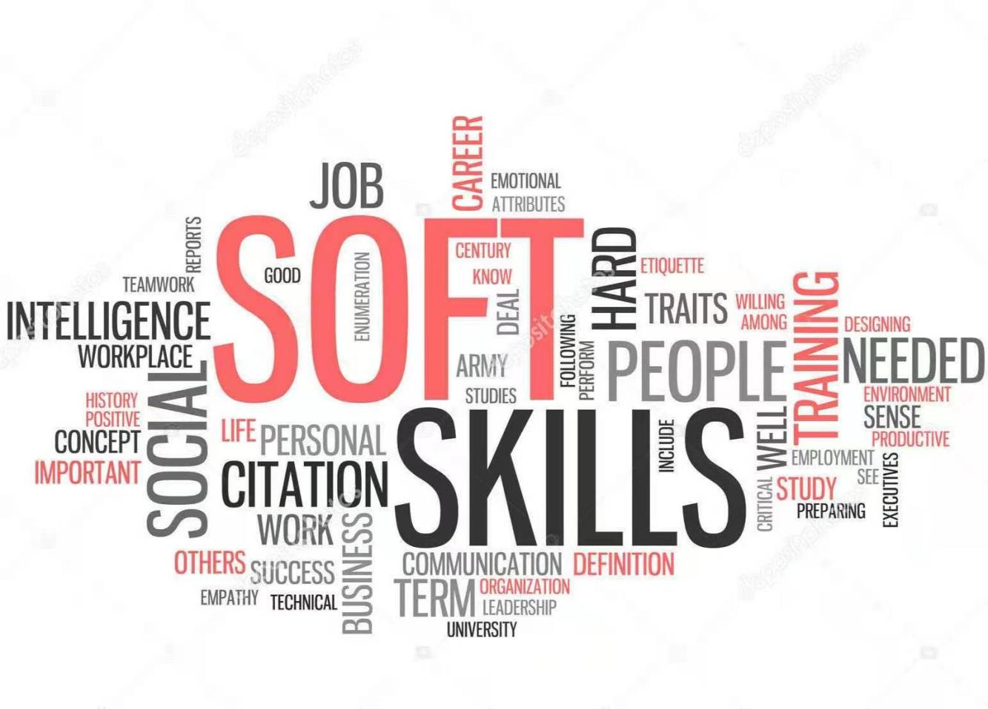

Comunicación transmedia------ Xiaoli Ren

1. Cómo controlar las emociones y sus factores de influencia？
Cuando estaba trabajando, mi líder a menudo me decía: Como adulto, si no puedes controlar bien tus emociones, entonces no podrás marcar la diferencia. Afortunadamente, soy una persona que puede controlar mis emociones, ya sean positivas o negativas, no me enojaré ni lloraré fácilmente, y no afectaré las emociones de las personas que me rodean, esto es lo que debería tener como adulto.
Entonces, ¿cuáles son sus factores de influencia?
Hay muchos factores que controlan las emociones y son diferentes en el cuerpo de cada persona, esta es una reacción fisiológica, que está relacionada con el estado de ánimo, tiene factores buenos y malos.
a. Buenos factores:
① Factores cognitivos: La cognición es un factor muy importante en la experiencia emocional, una misma situación, si realiza diferentes evaluaciones cognitivas, producirá diferentes experiencias emocionales. Si trata las cosas como una prueba de sí mismo, tendrá una experiencia emocional positiva y trabajará duro para superar las dificultades que se le presentan y hacer bien el trabajo de su organización. Si siempre piensa que tiene mala suerte, tendrá una experiencia emocional negativa y se quejará de que el líder es injusto con usted mismo.
Entonces, si una cosa es buena o mala depende de cómo la reconozca, cómo la evalúe y qué elección haga.
② Le gusta reír: Los científicos han descubierto que la risa puede relajar los músculos tensos y generar y reducir el estrés. No solo eso, la risa también puede bajar la presión arterial y aumentar la cantidad de oxígeno en la sangre. Soy una persona a la que le gusta mucho reír, por lo que mi capacidad para controlar las emociones también aumentará.
b. Malos factores:
① Tipo de depresión débil: Las personas con este tipo de temperamento no responden fuertemente a los estímulos externos, reaccionan lentamente y se deprimen. Las personas de este tipo están deprimidas emocionalmente, tienen sentimientos frágiles, tienen una fuerte experiencia emocional profunda interna, no pueden soportar el golpe de la frustración y muestran fácilmente síntomas de neurosis.
② Gran presión: a menudo bajo presión, es decir, soportar la devastación de la presión crónica, el impacto es obvio y un día colapsará.

c. Factor ambiental: No se puede ignorar la influencia de los factores ambientales en las emociones de las personas. La gente abarrotada a menudo hace que la gente se sienta nerviosa e irritable; el cielo gris hace que la gente se sienta deprimida; y las montañas verdes y las aguas verdes hacen que la gente se sienta relajada y feliz.

2. ¿Qué Soft Skills aprendiste?
Soft Skills generalmente se refiere a la inteligencia emocional personal, la personalidad, la etiqueta social, el comportamiento y las habilidades interpersonales. También es la capacidad de movilizar los recursos y el conocimiento de otros y la capacidad de movilizar su propio conocimiento para el pensamiento creativo.
A través del estudio de este curso, siento que lo que más me he beneficiado es cómo comunicarme en equipo, entender la importancia de una buena comunicación en el trabajo y ser capaz de dominar las habilidades comunicativas. Sea bueno para tener una comprensión clara de sí mismo, de los demás y de las situaciones en el proceso de comunicación, aclare sus propios objetivos de comunicación y sea bueno para comprender los pensamientos y sentimientos de los demás Una buena comunicación es muy importante en el trabajo futuro.
Cuanto mayor sea el valor de Soft Skills, mayor será la capacidad de manejar las cosas y más capaz de tratar con varios clientes. También es una medida de la capacidad de una persona para manejar las cosas.
- En conclusión：
Un estudio de encuesta mostró que el 71% de los dueños de negocios entrevistados dijeron que consideraban la inteligencia emocional como más importante que el coeficiente intelectual, y el 61% de los jefes dijeron que Soft Skills era más importantes.
Estos estudios muestran claramente que los talentos con solo habilidades duras ya no son suficientes para adaptarse a la sociedad moderna, y los requisitos y la importancia de Soft Skills ha aumentado significativamente.
Las habilidades blandas que tenemos y dominamos en este curso son muchas, como buena ética profesional, actitud optimista y positiva, buenas habilidades de comunicación, buenas habilidades sociales, buena escucha y diálogo, etc. Estas habilidades no se presentarán de forma cuantitativa manera, pero se presentará en nuestras palabras y hechos.
Las habilidades comunicativas, las habilidades de expresión, las habilidades de gestión emocional, etc. se han convertido en habilidades necesarias en nuestro desarrollo profesional, sobre la base de tener habilidades duras, el uso de la energía de las habilidades blandas puede permitirnos lograr un mejor desarrollo.

